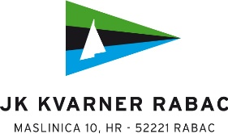 | Regata  Event | RABAČKA REGATA 2021 | Mjesto  Venue | Rabac
 | Organizator  Organizer | JK KVARNER | Nadnevak  Date | 24.09.2021.

4.
OBAVIJEST BR.
NOTICE NO.

Mole se treneri da dođu u klubske prostorije kako bi preuzeli nagrade i pizze za svoje natjecatelje.

Primjedbe
Remarks
Sudac  Judge |  | Potpis  Signature

